Estudo de Caso básico do uso do IRAMUTEQ em interações medicamentosas

Alvo DORFLEX

Substâncias:

* dipirona monoidratada
* citrato de orfenadrina
* cafeína anidra

Medicamentos Concomitantes

* cloridrato de bupropiona da SEM
* cloridrato de bupropiona da Germed

Arquivos envolvidos

BULA-PROF-DORFLEX.txt

BULA-PROF-CLO-cloridrato-bupropiona-GERMED.txt

BULA-PROF-CLO-cloridrato-bupropiona-EMS.txt

Para efetuar o estudo recortarei de cada arquivo a parte de interações medicamentosas

e reunirei em um arquivo texto separando em blocos com uma palavra em cima do texto

da seguinte forma:

**** *artigo_1

Texto...

Texto...

**** *artigo_2

Texto...

Texto...

**** *artigo_3

Texto...

Texto...

Carregarei os arquivos no IRAMUTEQ e procederei com as análises que vi no vídeo

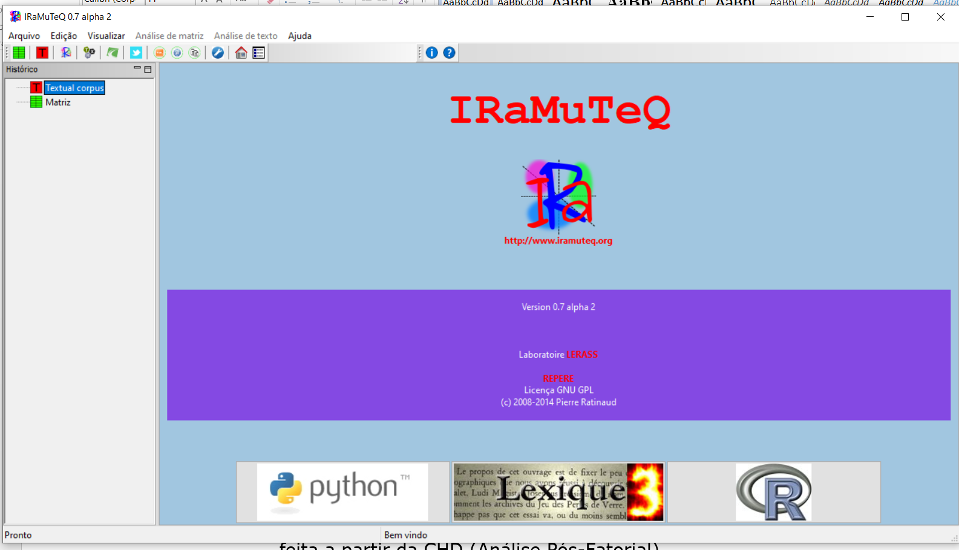

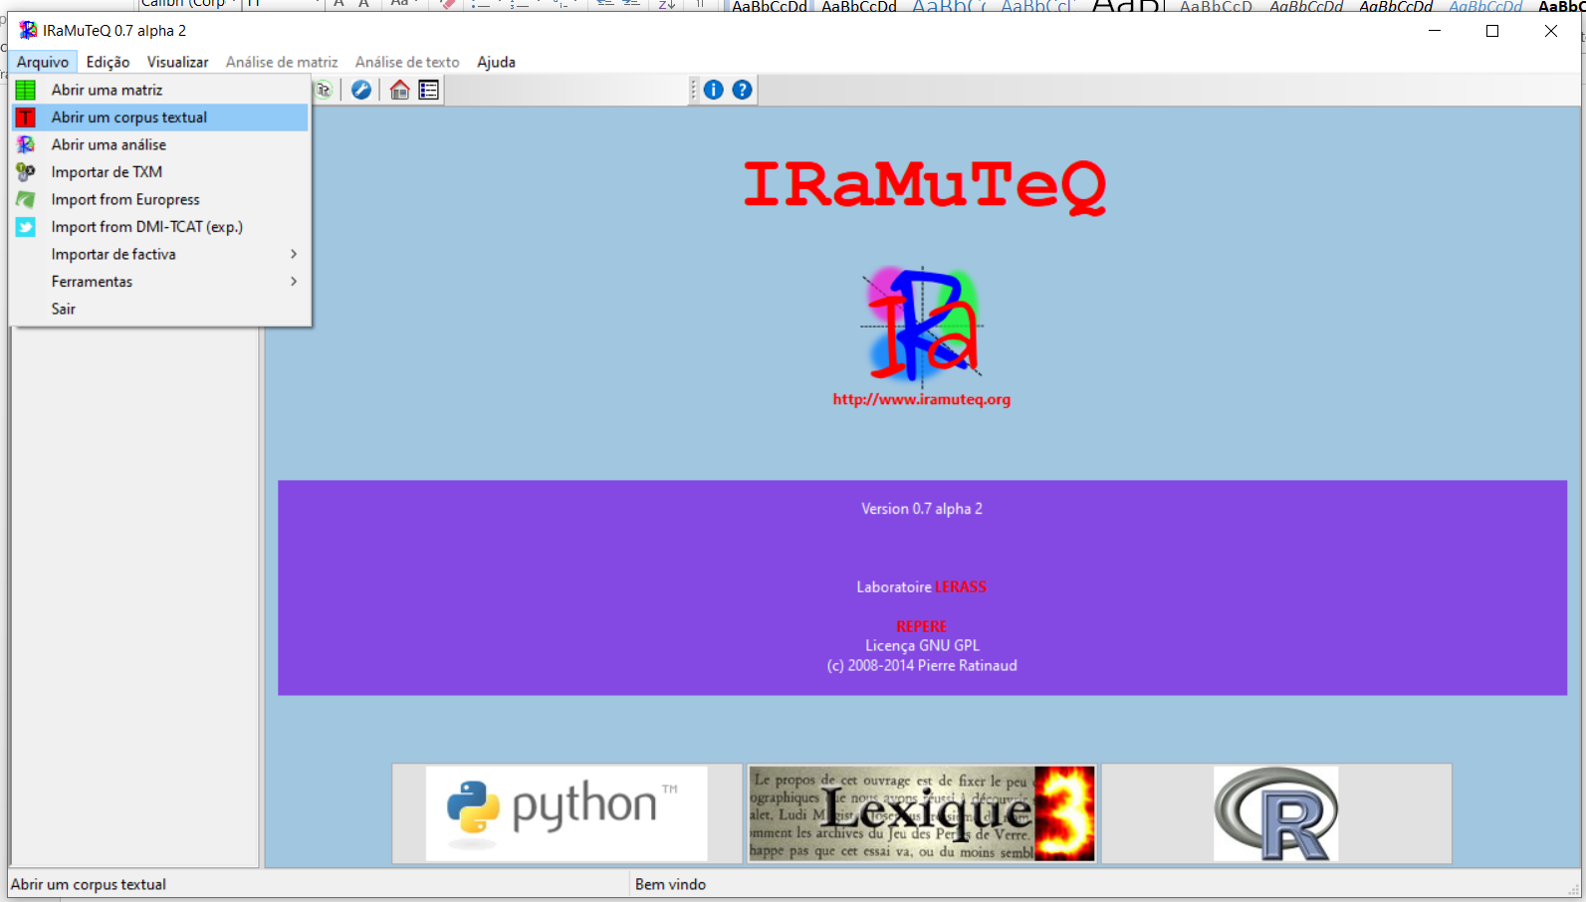

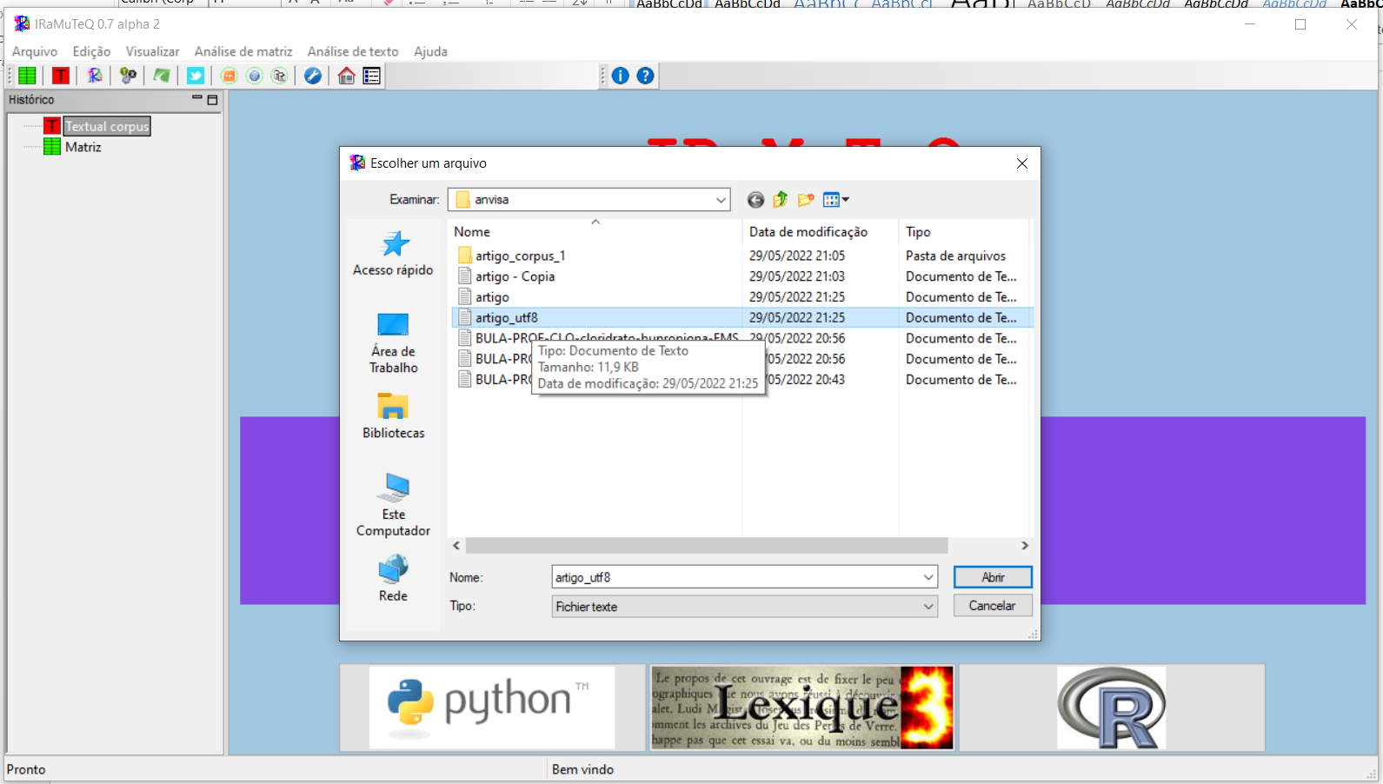

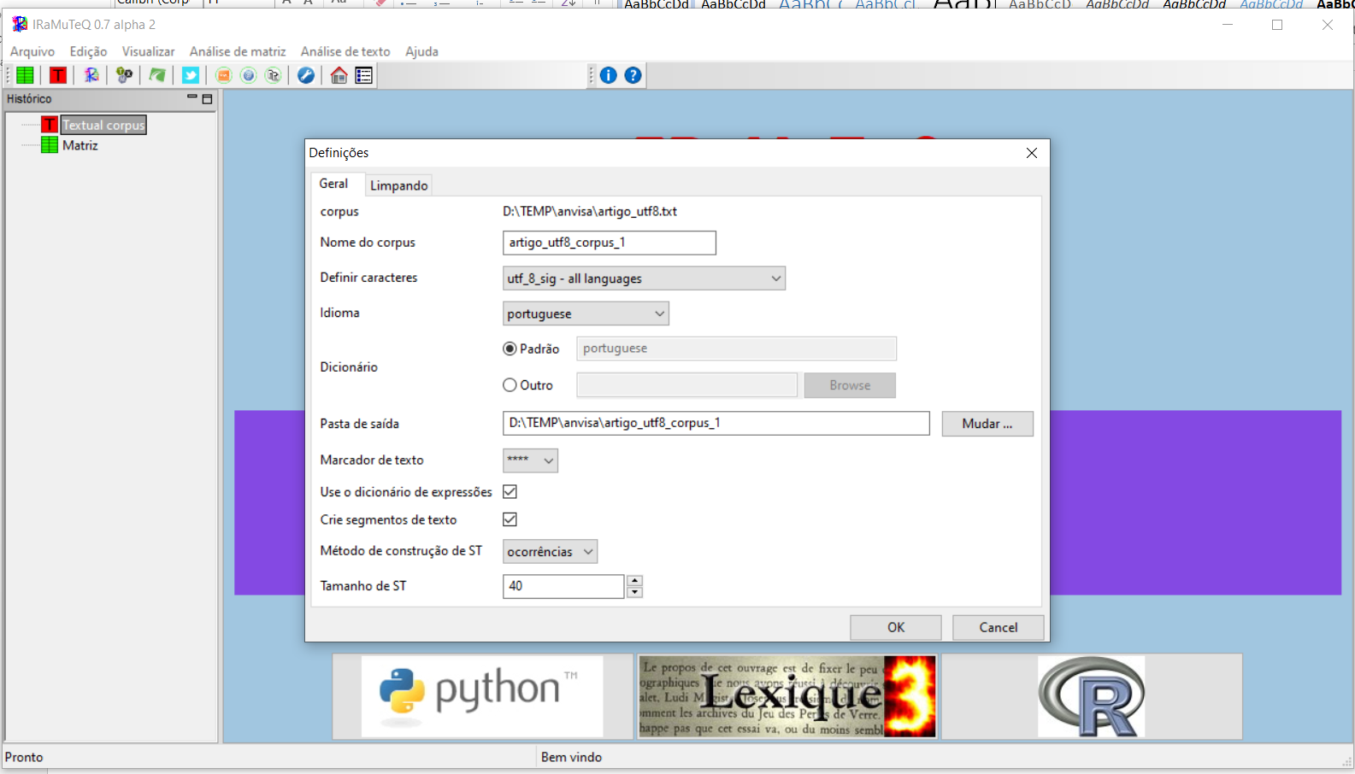

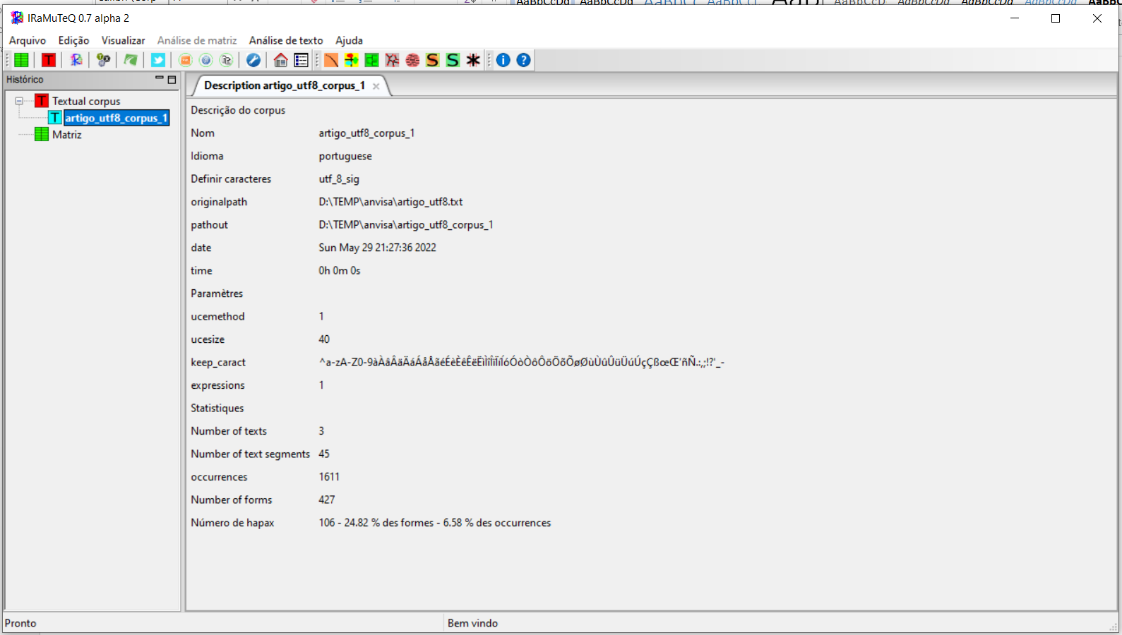

Analises

1. Estatísticas

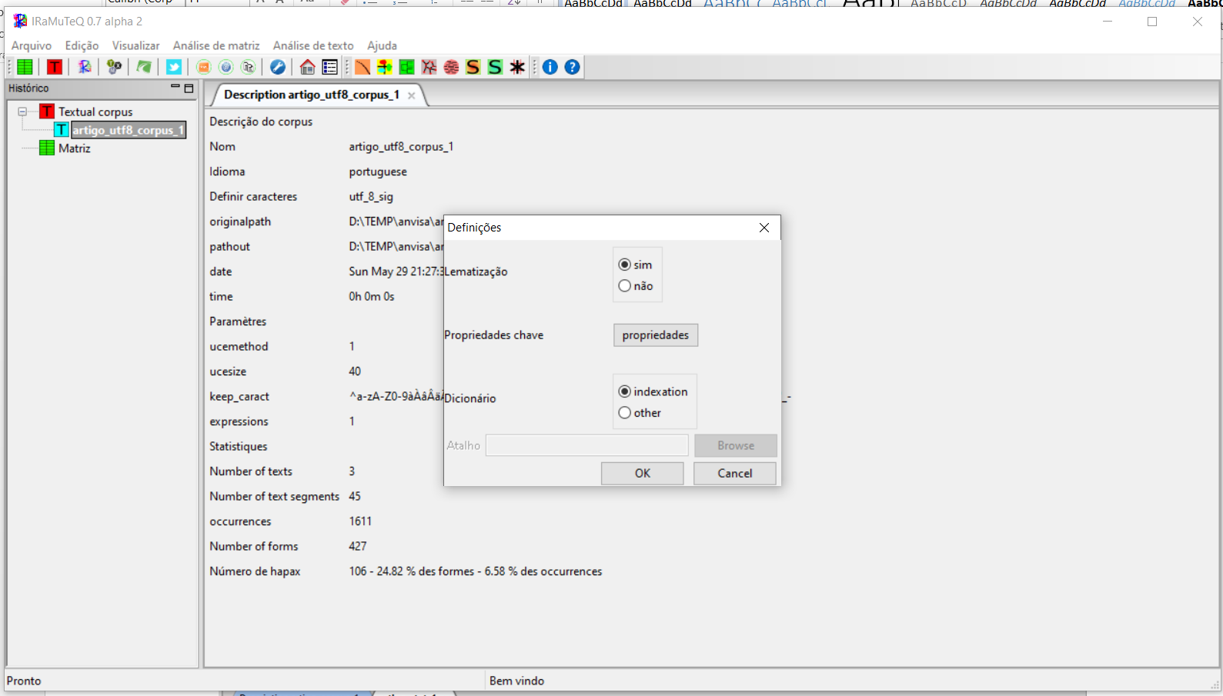

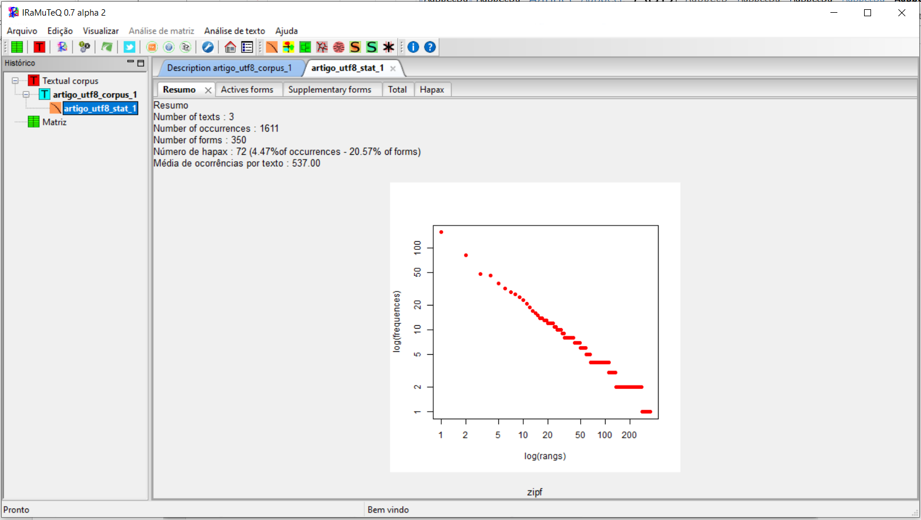

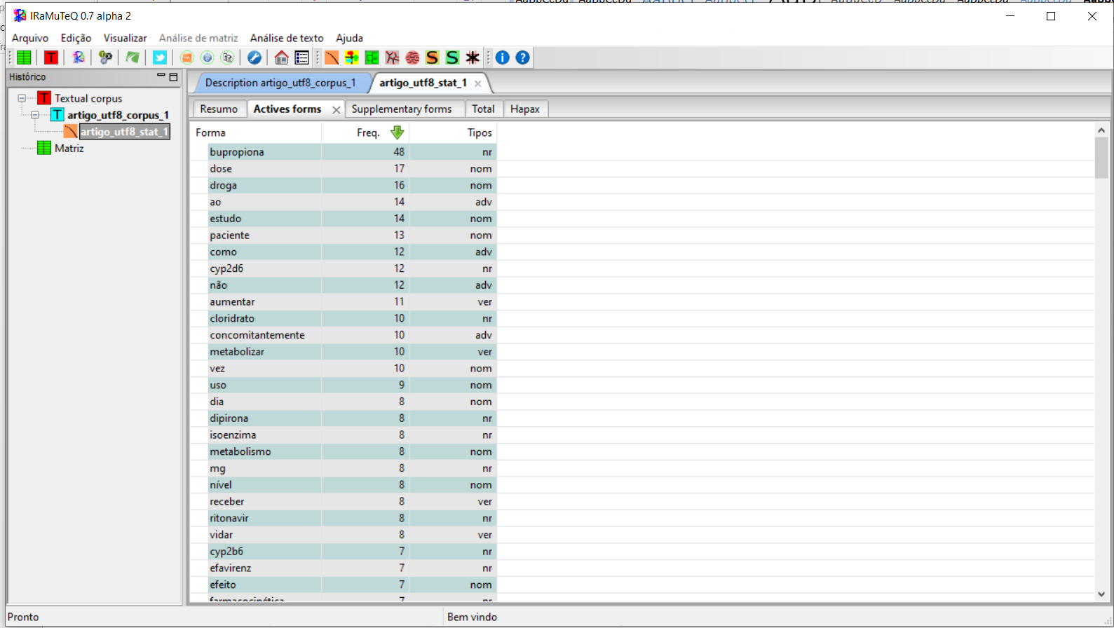

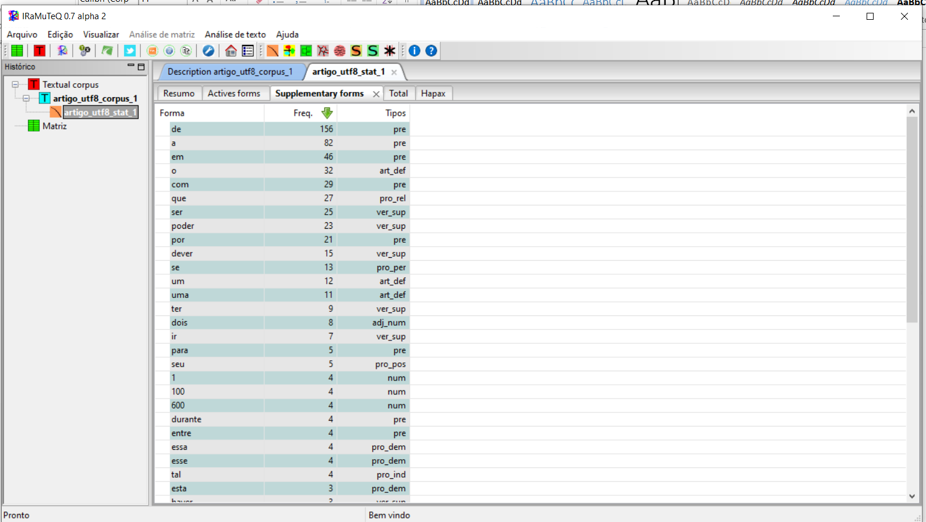

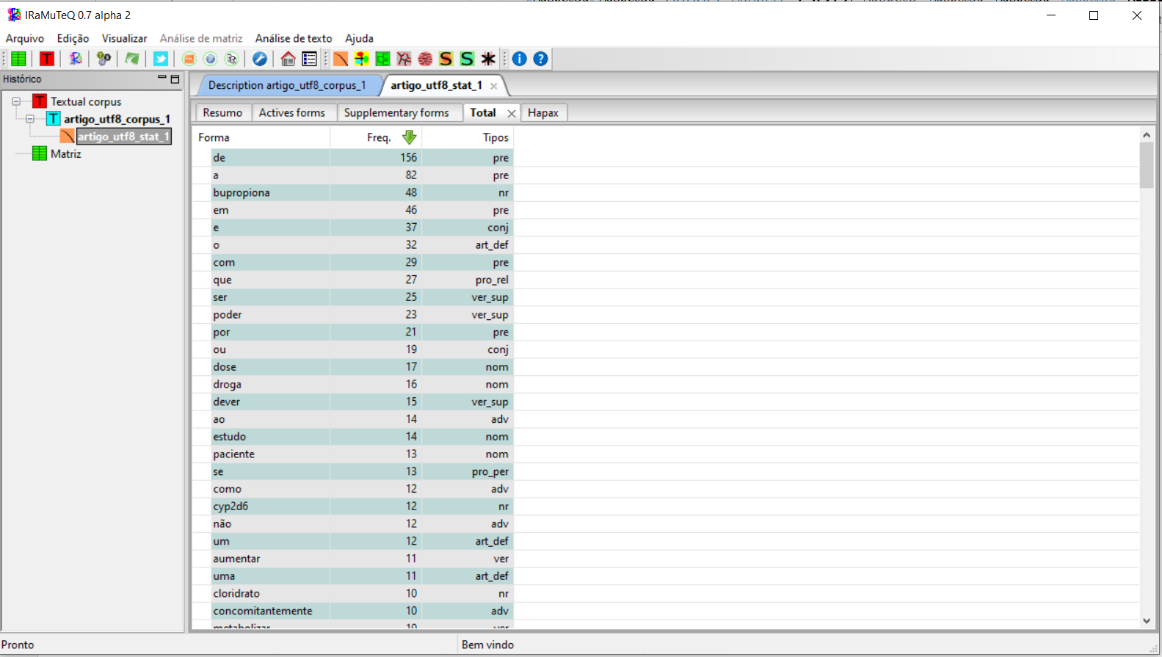

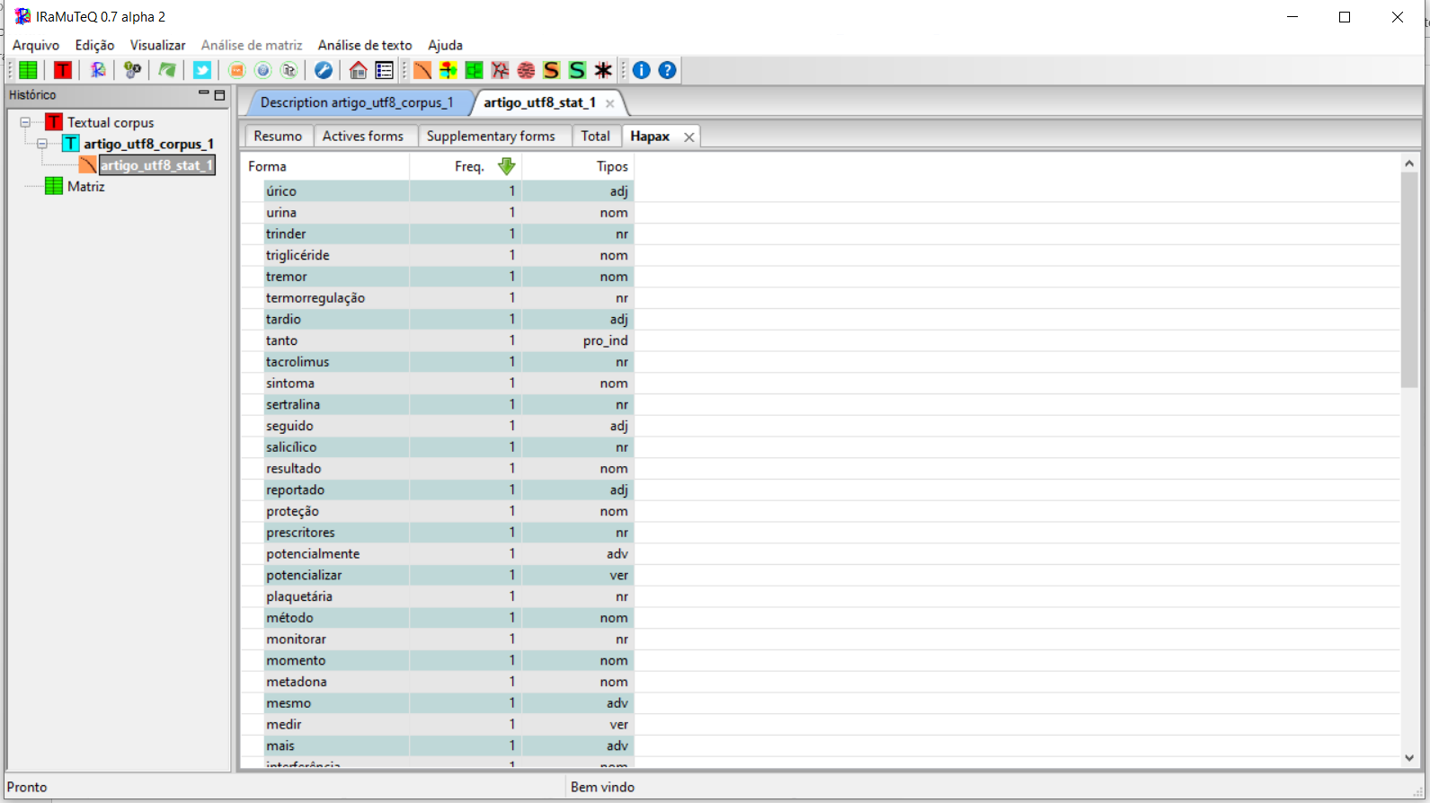

1. Especificidades e AFC

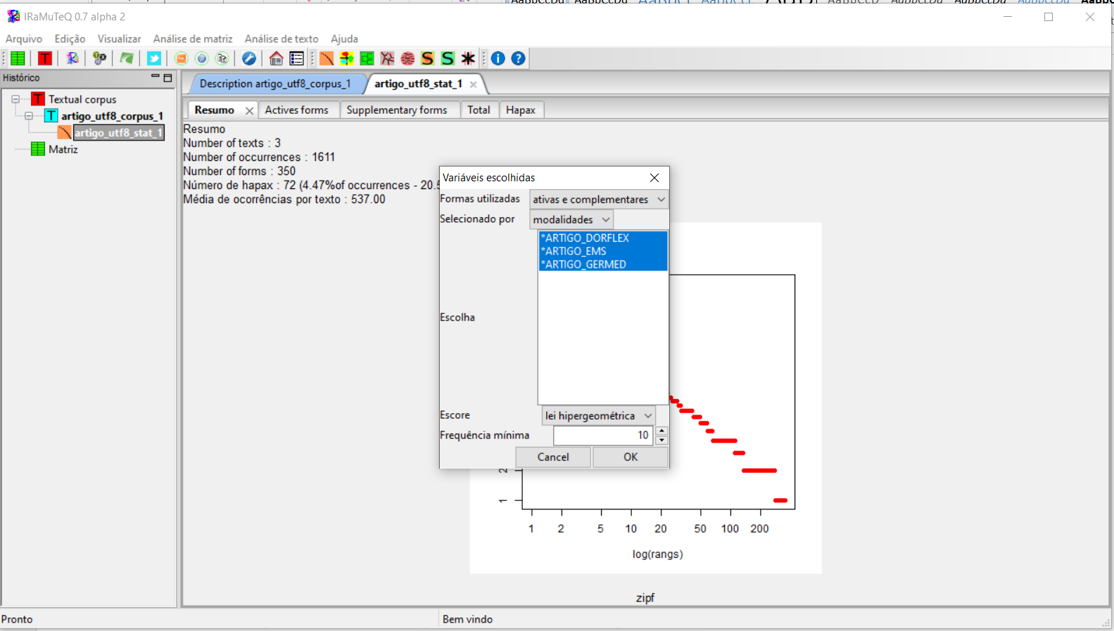

Erro durante a execução da Analise

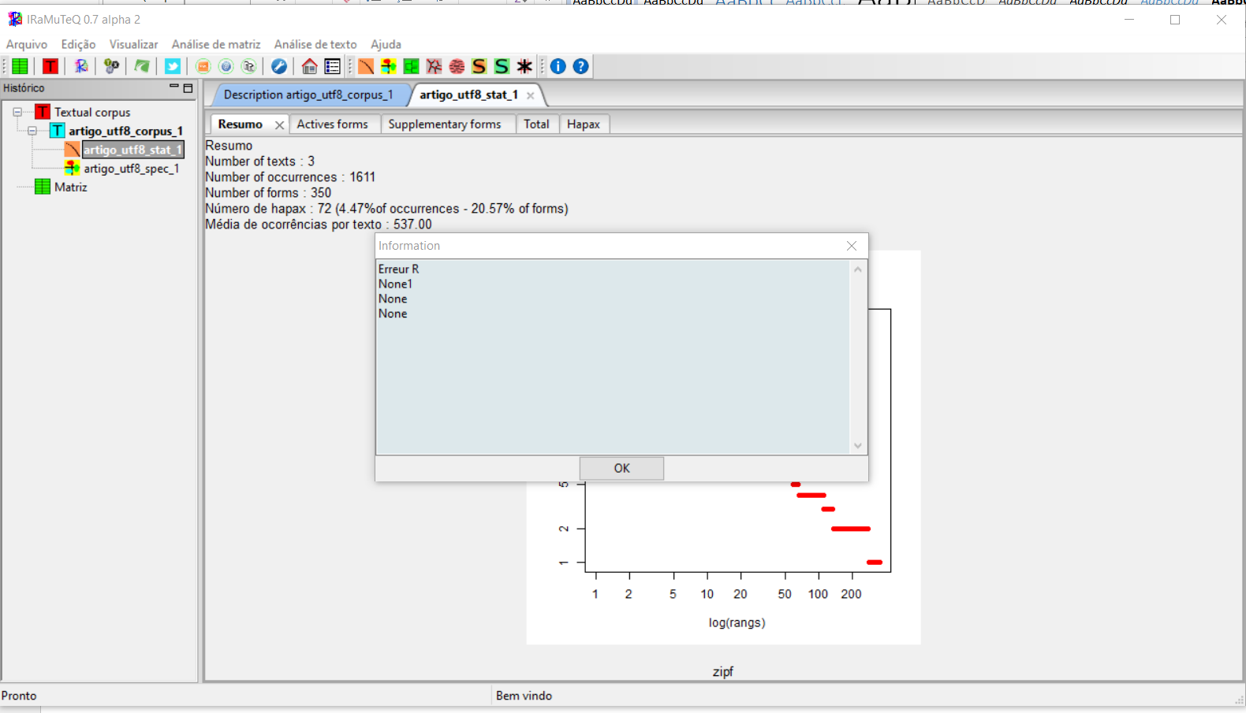

Vídeo de como resolver (tenho fé que vai)

<https://youtu.be/12Ef9yfQFRM>

O vídeo acima não forneceu a solução.

A seguir será removido manualmente do arquivo caracteres especiais e farei nova rodada de teste. Não resolveu

A seguir outro vídeo <https://www.youtube.com/watch?v=1FVsfKHiYDo>

Nesse vídeo ensino DOIS MÉTODOS para você resolver o problema da CLASSIFICAÇÃO HIERÁRQUICA DESCENDENTE Erreur R None1 None None.

Nesse vídeo é instruído a baixar um arquivo e substituir o arquivo atual do próprio IRAMUTEQ. Faça uma cópia antes. Não resolveu

O nome do arquivo Rgraph.R

O arquivo será substituído no seguinte diretório

"C:\Program Files (x86)\iramuteq\Rscripts\Rgraph.R"

Tentando agora o teste baseado no comentário de uma pessoa indicando que arquivos com poucos textos podem resultar nesse erro.

Para tirar essa dúvida vou colocar todo o texto dos três artigos. Não resolveu.